Attention to Online Channels across the Purchase Process: An Eye-Tracking Application

Hoy en día los consumidores se comportan de un modo omnicanal, combinando canales físicos y digitales en múltiples puntos de contacto con las empresas. En este trabajo analizamos como afecta la tarea de compra a la percepción de los canales digitales mediante técnicas de eye-tracking. Diseñamos un estudio experimental, con cuatro tareas de compra asignadas a cuatro categorías de producto distintas y medimos la atención al sitio web, el tiempo empleado recogiendo al mismo tiempo otras variables de control. Los resultados muestran que cuando los individuos están tratando de evaluar el sitio web, se presta atención a más zonas que en las tareas relacionadas con la compra. La tarea de compra más compleja es la evaluación de alternativas y requiere más tiempo de los individuos. La tarea de compra y poscompra requieren menos tiempo y también se exploran menos zonas de interés. La implicación del individuo también juega un papel en estos patrones, aumentando la atención hacia la zona de productos.

# Keywords

*Customer journey, purchase task, eye-tracking, channel perception, experimental design*

# Introduction

El análisis de la experiencia del cliente en un sitio web es cada vez más relevante debido, en primer lugar, a que los canales online ya son canales de venta muy relevantes en prácticamente todos los sectores, como, en segundo lugar, a que estos canales online han cobrado también una importancia mayor como canal de comunicación y de servicios de distribución en un contexto omnicanal (e.g. Verhoef, Kannan, & Inman, 2015). Los consumidores están inmersos en un comportamiento cada vez más complejo denominado el *viaje del cliente* (*customer journey*) en el que combinan múltiples puntos de contacto para satisfacer sus necesidades y deseos de compra (Cassab & MacLachlan, 2009). Por ejemplo, en un estudio reciente con 46.000 clientes de un detallista estadounidense, se comprobó como la gran mayoría de clientes (73%) combinaban canales físicos y digitales en sus compras (Sopadjieva, Dholakia, & Benjamin, 2017). Otro estudio realizado en 2016 en el sector de la moda rápida en España, mostraba cómo el 60% de los clientes resultaron ser clientes omnicanal (Chocarro, Cortinas, & Elorz, 2018). Así, el proceso de compra que tradicionalmente se ha analizado como lineal se transforma en un “camino hacia la compra” cada vez más complejo e impredecible por lo que el análisis de la experiencia del cliente en ese viaje es cada vez más importante (Beck & Rygl, 2015).

Gran parte de las actuaciones de los detallistas están principalmente dirigidas a captar la atención del cliente (Puccinelli et al., 2009). Analizar cómo se produce esta atención a los distintos canales y, específicamente al canal online en distintos momentos del viaje del cliente permite contribuir a mejorar la experiencia en este viaje adaptando cada canal a sus distintas posibles funciones. Sin embargo, la experiencia del cliente es interna y subjetiva (Meyer & Schwager, 2007) por lo que su medición mediante técnicas declarativas es compleja.

En este trabajo proponemos el uso de una técnica de tipo observacional, la técnica de seguimiento de la mirada o *eye-tracking* como herramienta que, como sugieren Lemon & Verhoef (2016), puede ser útil para profundizar en esta experiencia del cliente a lo largo del *customer journey*. Los sistemas de seguimiento de la mirada llevan décadas empleándose para el análisis de movimientos oculares en psicología y marketing (Majaranta, 2011) ya que la mirada es uno de los indicadores más relevantes de la atención del individuo (Wedel & Pieters, 2008). La captura de los procesos de atención permite inferir aspectos de otras funciones cognitivas ya que esta atención permite que funcione de forma más parsimoniosa (Pieters & Wedel, 2004). Los dispositivos del seguimiento ocular son especialmente apropiados para medir la atención en entornos ricos en información como son los entornos digitales (Wedel, 2015). Por ejemplo, Velásquez (2013) hace uso de dispositivos de seguimiento ocular para identificar cuáles son los objetos clave en una página web de manera más precisa que usando las herramientas de minería de datos de uso web.

Los sistemas de seguimiento de la mirada o eye-tracking permiten deducir dónde mira el usuario en una superficie de interés, como la pantalla de un ordenador (Duchowski, 2017). Estos sistemas requieren un hardware específico que emplea cámaras e iluminación infrarroja. De esta manera y empleando técnicas de visión por computador se llega a estimar la posición de la mirada del usuario. El sistema requiere una calibración o entrenamiento previo consistente en solicitar al sujeto que observe una serie de puntos dispuestos en una rejilla de 3x3 o 4x4 puntos. Una vez concluida la fase de calibración, la sesión de seguimiento de la mirada puede comenzar, registrando las fijaciones (periodos en los que la mirada está aproximadamente fija en un área visual) que realiza.

A la hora de analizar el viaje del cliente en el proceso de compra, se distinguen frecuentemente distintas etapas (Neslin et al., 2006): la etapa precompra, en la que los consumidores buscan información y analizan la información para tomar una decisión, la etapa de compra donde el consumidor efectúa la compra y las etapas postcompra que implican, por ejemplo, la utilización de los servicios de atención al cliente o la divulgación de opiniones o revisiones sobre los productos. En cada una de estas etapas los objetivos del consumidor son distintos y pueden ser más o menos complejos (Neslin et al., 2006; Verhoef, Neslin, & Vroomen, 2007). Cuando los usuarios visitan un sitio web, su comportamiento y percepciones dependen del objetivo que quieran conseguir (Leuthold, Schmutz, Bargas-Avila, Tuch, & Opwis, 2011). Así, el objetivo de este trabajo es analizar específicamente cómo afecta la etapa del proceso de compra en la que está inmerso el consumidor, un factor de los denominados top-down (Wedel, 2015), en los procesos de atención en entornos digitales mediante técnicas observacionales. Más específicamente:

1. El efecto de la etapa del proceso de compra en los elementos de interés de un sitio web: ¿influye la etapa en el proceso de compra en las áreas del sitio web a las que se les presta más atención? ¿qué áreas del sitio tienen atención preferente en cada caso?
2. El efecto de la etapa del proceso de compra en el proceso de exploración: ¿cuál es el patrón de exploración del sitio web? ¿se procesa la información en un sitio web de manera diferente en función de la tarea?
3. El efecto de la etapa del proceso de compra en el tiempo de exploración: ¿cuál es el tiempo necesario hasta que se complete la tarea?¿se necesita un tiempo mayor y se realizan scanpaths más complejos en tareas más complejas que en las tareas más simples?

En el siguiente apartado se describe el marco conceptual y las proposiciones con respecto a estos objetivos. En el siguiente epígrafe se incluye el diseño experimental y la metodología para incluir, a continuación los resultados y discusión terminando con algunas conclusiones.

# Marco conceptual

En la literatura se han denominado *atmospherics* a aquellos elementos del entorno de compra que afectan al proceso de compra del consumidor (Kotler, 1973). Turley & Milliman (2000) realizan una revisión de más de 60 estudios que relacionan determinados aspectos de la atmósfera en el punto de venta con el comportamiento del consumidor, incluyendo aspectos muy diversos, relacionados con el aspecto exterior e interior del establecimiento, con su diseño y con su ambiente, como por ejemplo la disposición de los elementos, los colores, los sonidos etc…

En los puntos de venta online (páginas web) podemos encontrar de forma análoga elementos “atmosféricos” que afectan a la forma de navegación (Richard, 2005). De esta forma, web atmospherics are *“the conscious designing of Web environments to create positive affect and/or cognitions in surfers in order to develop positive consumer responses”* (Dailey, 2004). Eroglu, Machleit, & Davis (2001) presentan un marco conceptual que modeliza el efecto de los elementos atmosféricos en el contexto de compra online, planteando un modelo Estímulo-Organismo-Respuesta (S-O-R). Los modelos S-O-R tienen un largo recorrido de aplicación en la literatura que estudia el comportamiento del consumidor y la influencia de los efectos de entorno (Donovan & Rossiter, 1982; Jacoby, 2002) y se plantean como un proceso en el que determinado estímulo externo genera respuestas emocionales en un organismo (consumidor) que reacciona generando comportamientos para acercase o evitar el estímulo. En el modelo de Eroglu et al. (2001) se clasifican los estímulos como estímulos de alta relevancia para la tarea (descripciones de los productos, precios, condiciones de servicio, imágenes de los productos…) y estímulos de baja relevancia (colores, bordes, fuentes, animaciones…) y se tiene en cuenta la implicación con la compra del individuo. Richard (2005) plantea también un modelo S-O-R e incluye entre las respuestas cognitivas del individuo el comportamiento de exploración y la implicación con el sitio web. Richard (2005) también se considera como importante mediador el efecto de la implicación del consumidor con la categoría. Dentro de los estímulos de alta relevancia para la tarea podemos distinguir dos tipos de elementos: contenido y diseño. De acuerdo con Huizingh (2000) “… content refers to the information, features, or services that are offered in the Web site, design to the way the content is made available for Web visitors”.

Así mismo, la literatura muestra también como el comportamiento online varía en función de la tarea en la que esté implicado el consumidor. Por ejemplo, podemos encontrar análisis sobre el comportamiento online en la etapa precompra (Shim, Eastlick, Lotz, & Warrington, 2001), en la etapa de selección de canal (Chocarro, Cortiñas, & Villanueva, 2013), en la formación de la intención de compra (Chen, Hsu, & Lin, 2010), decisiones de compra (McDowell, Wilson, & Kile, 2016) o en las etapas postcompra de formación de intención de repetición y formación de lealtad (Chocarro, Cortinas, & Villanueva, 2015; Kim, Galliers, Shin, Ryoo, & Kim, 2012). Las respuestas estudiadas varían, desde intenciones de compra (Hausman & Siekpe, 2009; Shim et al., 2001), diferentes respuestas actitudinales (Hasan, 2016), el estado de flow (Hoffman & Novak, 2009) o el valor (Hasan, 2016). Para clasificar las posibles tareas existen diversas opciones como la complejidad de la tarea (Wang, Yang, Liu, Cao, & Ma, 2014), la distinción entre búsqueda de información y compra (Shim et al., 2001) o la etapa en el proceso de compra (Rowley, 2000). En el contexto de compra en múltiples canales, la caracterización de las tareas ha añadido complejidad a la categorización de estas tareas (Beck & Rygl, 2015) ya que un determinado canal puede estar utilizándose en combinación con otros para completar una única tarea de compra como sucede en los fenómenos de *webrooming* y *showrooming* (Verhoef et al., 2015). Neslin et al. (2006) presentan un marco conceptual que permite acomodar estas perspectivas distinguiendo tres etapas principales en las que se desarrollan las percepciones y las preferencias del consumidor sobre los canales disponibles: búsqueda de información, compra y postcompra que son posteriores al reconocimiento del problema. Las preferencias de los consumidores por el canal en cada etapa van a estar también influenciadas por las percepciones y preferencias en los canales alternativos. Además, está bien establecida en la literatura las diferencias en la carga cognitiva que suponen estas tareas (Bennett, Perrewé, Kane, Borgatti, & Performance, 2017) y cómo las tareas más complejas requieren de un mayor tiempo de compleción (Wang et al., 2014). Así, nuestra primera proposición es:

**Proposición 1**. El tiempo en completar una tarea en un sitio web varía en función de la complejidad de la misma siendo mayor en tareas más complejas como evaluación de un sitio o evaluación y selección de alternativas frente a tareas más sencillas como la compra una vez completada la evaluación o la búsqueda de información postcompra.

Ahora bien, la formación de preferencias y percepciones sobre el canal en cada una de estas etapas va a estar influenciada además por los elementos atmosféricos que se presentan en el canal. Puccinelli et al. (2009) señalan cómo la percepción del entorno que realizan los individuos puede variar en función del objetivo que estos individuos están persiguiendo en ese momento. Centrándonos en el canal online, el entorno de la compra incluye todos los elementos que se presentan en una determinada página web. Sin embargo, los individuos pueden obviar determinados elementos si no son relevantes para la tarea que están realizando. Por ejemplo, Drèze & Hussherr (2003) muestran como los individuos evitan prestar atención a los banners publicitarios cuando están navegando. Van Duyne, Landay, & Hong (2003) definen cuatro elementos claves en la definición de una plantilla de página web: área de navegación, área de contenido de marca, área de contenido y links relacionados, siendo los tres primeros los más importantes en un sitio de e-commerce. La definición de la disposición y apariencia de estas áreas se incluyen en los aspectos de diseño, mientras que el contenido de estas áreas (más o menos niveles en los menús, descripciones más o menos ilustrativas) son aspectos relacionados con el contenido (Huizingh, 2000; Katz & Byrne, 2003) teniendo ambos aspectos gran importancia en la percepción de calidad de un sitio web (Al-Qeisi, Dennis, Alamanos, & Jayawardhena, 2014). Estos elementos de contenido han sido incluidos en los instrumentos de evaluación de calidad de los sitios web desarrollados en la literatura, ya sea desde el punto de vista de IT o desde el punto de vista del marketing (Chiou, Lin, & Perng, 2010). Sin embargo, como señala Dedeke (2016), en estas mediciones de calidad de un sitio web normalmente se agregan las evaluaciones sobre estos elementos de contenido del sitio web con otros elementos como velocidad, facilidad de uso del sitio o seguridad, lo que hace difícil analizar su impacto distintivo en las percepciones del consumidor según la etapa de compra.

Las mediciones de eye-tracking son especialmente adecuadas para medir procesos perceptivos. El uso de herramientas de estas técnicas como medida de atención del individuo no es nuevo (Wedel, 2015). Son numerosos los estudios realizados para medidas de atención en áreas como la conducción (Crundall & Underwood, 2011) o los deportes de alto rendimiento entre otros con resultados satisfactorios. Wedel (2015) y Wedel & Pieters (2008) presentan una revisión de estos estudios. Así, los instrumentos de eye-tracking se han utilizado para estudiar los procesos cognitivos (Reutskaja, Nagel, Camerer, & Rangel, 2011), la atención a los estímulos publicitarios en tienda (Pieters & Wedel, 2004) y online (Drèze & Hussherr, 2003; Lee & Ahn, 2012). La medida de la “usabilidad” en páginas web a través de la mirada para mejorar la experiencia del usuario cuenta también con una larga trayectoria (Li, Sun, & Duan, 2005). En esta línea, en relación con los factores denominados top-down, hay estudios sobre las diferencias en la percepción del atractivo en función de características como el sexo o la edad (Djamasbi, Siegel, & Tullis, 2010; Zaharia, Kauke, & Hartung, 2017), la complejidad de la tarea (Leuthold, Schmutz, Bargas-Avila, Tuch, & Opwis, 2011; Wang et al., 2014). En relación con factores denominados bottom-up, Leuthold et al. (2011) analizan el efecto del diseño del menú y Wang et al. (2014) estudian la influencia de la complejidad del sitio.

En el análisis de la atención a un sitio web, podemos distinguir distintas áreas de interés (AOIs). En primer lugar, el encabezado de la página se utiliza para definir la intención de la página y su contenido (Holzschlag, 1998) e incluye normalmente al menos el nombre del establecimiento y en muchos casos, datos de contacto. Este encabezado presenta la información corporativa incluyendo la marca gráfica. Huizingh (2000) se refiere a esta área y al área de productos como “áreas de información comercial”. Esta información comercial puede ser más o menos necesaria dependiendo del objetivo del individuo ya que la información corporativa puede ser no relevante cuando se están realizando actividades de navegación que no incluyan la evaluación de la marca. Así, nuestra segunda proposición establece:

**Proposición 2**. La atención a la zona de encabezado es mayor y esta zona tiene más capacidad de retención y atracción cuando el objetivo del individuo es la evaluación del sitio web que cuando el objetivo es completar tareas orientadas a la compra.

En segundo lugar, el elemento central de una página web, el dedicado al contenido, en los sitios de comercio B2C se destina habitualmente al área de productos (Van Duyne et al., 2003). La presentación de información en esta zona es un factor crítico de éxito (Flavián Blanco, Gurrea Sarasa, & Orús Sanclemente, 2010). Según Badre (2002), los consumidores esperan que los productos se presenten de manera similar a lo que lo harían en una tienda, por lo que normalmente esta área de contenido cumple una función y se presenta de forma similar a un escaparate. Sin embargo, de la misma manera que en el caso de la zona de encabezado, la atención que se presta a esta área depende de la etapa en el proceso de compra, siendo la información sobre los productos más necesaria en la etapa de evaluación y selección de alternativas y en la etapa de compra. Así pues, nuestra tercera proposición dice:

**Proposición 3**. La atención a la zona de productos es mayor y esta zona tiene más capacidad de retención y atracción cuando el objetivo del individuo es cuando el objetivo es completar tareas a la evaluación de alternativas y a la compra.

Por último, otro elemento de contenido importante es el menú de navegación que permite pasar entre distintas páginas internas (Yu & Roh, 2002). En este menú se recoge a menudo la información transaccional (Huizingh, 2000), que permite al consumidor recopilar la información sobre cómo los elementos de servicio que acompañan a la compra en ese establecimiento en concreto (política de pagos, envíos, devoluciones, etc..). Esta información transaccional puede ser más necesaria en determinadas tareas asociadas a la transacción y en la evaluación global de un determinado sitio y menos importante para tareas relacionadas con la evaluación de alternativas. Así, por último, nuestra cuarta proposición establece:

**Proposición 4**. La atención prestada al menú de navegación de servicios es mayor en las tareas de exploración general y las tareas postcompra y esta zona tiene más capacidad de retención y atracción que en las tareas de evaluación y compra de productos.

# Diseño del estudio

## Planteamiento

Para indagar en las proposiciones señaladas utilizamos un diseño experimental. Esta metodología permite contrastar los efectos del factor de interés (la etapa en el viaje de compra) en las variables dependientes (indicadores del proceso perceptivo) aislando este efecto del resto de variables de control. En este diseño, el factor de estudio, la etapa en el proceso de compra, incluye tres niveles diferentes: etapa precompra (selección de alternativa), etapa de compra (localización de alternativa elegida e inclusión en el carro de la compra) y etapa postcompra (búsqueda de información sobre el estado de un pedido). Además introducimos una tarea adicional no directamente orientada a la compra que actúe como nivel de control. En esta tarea el objetivo propuesto es la evaluación del sitio web.

Las variables dependientes de interés son el tiempo empleado en la tarea y la atención a cada zona del sitio web. Para medir ambas variables planteamos técnicas observacionales en lugar de declarativas. El tiempo empleado en la tarea se mide mediante una función embebida en los sitios web que recoge el tiempo desde el mismo momento en que finaliza la carga de la página hasta que el individuo hace su primer click, lo que indica la finalización de la tarea. Para analizar la atención al sitio web utilizamos una herramienta de eye-tracking. Así, incluimos como indicadores del proceso de atención, además del ya mencionado tiempo invertido en la tarea, el número de fijaciones de mirada en cada área de interés (la importancia relativa del área) y las transiciones entre las AOIs (el patrón de exploración). A partir de las transiciones de cada individuo entre las zonas en cada tarea se construyen las matrices de transición individuales para las AOIs.

Sin embargo, es necesario incluir en el diseño otras variables de control que puedan afectar a este proceso de atención. En primer lugar, la categoría de producto puede afectar tanto al tiempo en completar la tarea como a la atención prestada a la página web. Para mitigar este efecto, se incluyen en el diseño cuatro categorías de producto distintas que implican distintos niveles de riesgo y productos con atributos tanto de búsqueda y como de experiencia (Mitra, Reiss, & Capella, 1999). Las cuatro categorías son zapatillas deportivas, teléfonos móviles, bolígrafos y discos duros. Además, se incluye como control debido a su importancia ya resaltada en el marco conceptual, la implicación del individuo con la categoría y la importancia de la marca debido a su posible efecto moderador en la importancia de la información corporativa.

Por último, se incluyen en el estudio otras variables de control características del individuo como la experiencia con la compra online y las características sociodemográficas. Sin embargo, es posible que haya otras características individuales que afecten a los procesos de atención o a la rapidez en completar la tarea que sean no observables. Para controlar en mayor medida estos efectos, se decide optar por un diseño intra-sujetos en el que cada individuo complete las cuatro tareas. Este tipo de diseño tiene como ventaja el control del efecto individual pero tiene como desventaja un posible sesgo debido al efecto de aprendizaje conforme se van realizando las tareas (Gentile, Roden, & Klein, 1972). Para poder controlar posteriormente el efecto de este aprendizaje, se opta por una asignación aleatoria de tareas a cada categoría para cada participante, de forma que a cada participante completa las cuatro tareas en las cuatro categorías, pero la asignación de los pares categoría-tarea se produce de manera aleatoria. Así, el diseño final es un diseño intra-sujeto 4(tareas)x4(categorías).

## Implementación y medidas

Para implementar este diseño, se crean cuatro tiendas web falsas de comercio de estas cuatro categorías. El uso de sitios simulados no es nuevo en este tipo de estudios (Leuthold et al., 2011; Wang et al., 2014) y, aunque presenta la desventaja de tener un menor nivel de realismo, permite controlar de manera precisa otros factores que puedan afectar a los resultados del estudio. Se utiliza una misma plantilla para los cuatro establecimientos en la que se cambian los colores, pero no el resto de elementos para controlar otros posibles factores de sesgos. Se utiliza una plantilla que resulte natural dentro de un sitio de comercio electrónico y que permita al mismo tiempo ubicar de forma no ambigua las tres áreas de interés (AOI). Estas áreas se ubican en los sitios que resultan más naturales en un gran número de áreas geográficas (Bernard & Sheshadri, 2004). Así, la primera área de interés, el encabezado con la información corporativa, se sitúa en la parte central superior y tiene un menú adicional con la información de contacto, el botón de “Home” a la izquierda y el carrito de la compra a la derecha. La segunda área de interés, el área de productos ocupa la parte central debajo del encabezado y se presenta como escaparate con la fotografía de los artículos y debajo se precio y el botón de añadir al carro. La tercera área de interés, el área de servicios, se sitúa en la parte izquierda debajo del encabezado. El Anexo 1 muestra los cuatro sitios web.

Además de construir los sitios web, el diseño experimental se implementa en una plataforma online ([Qualtrics](https://www.qualtrics.com/es/)). Se codifica un cuestionario online en el que para cada visitante se genera una asignación aleatoria de las cuatro tareas a las cuatro categorías, manteniendo cuotas tarea/categoría equilibradas. Este cuestionario está enlazado con las cuatro tiendas online de modo que cuando se presenta la tarea asociada a una determinada categoría y se pulsa el enlace para abrir la tienda, se registra el tiempo que se emplea en el establecimiento hasta hacer el primer click y una vez completado este click se vuelve al cuestionario. Antes de cada tarea se recogen medidas sobre la frecuencia de compra la compra online en cada categoría y después de cada tarea se recogen datos sobre implicación con la categoría e importancia de los atributos. Una vez completadas las cuatro tareas se recoge la información sobre las características del individuo. El cuestionario completo se presenta en el Anexo 2.

Para abordar la medición precisa de la atención en función de la tarea a completar se utiliza como hemos mencionado, una herramienta de seguimiento de la mirada con un hardware específico que emplea cámaras e iluminación infrarroja. Concretamente el sistema que utilizamos es el eye-tracker The Eye Tribe[1]. De esta manera y empleando técnicas de visión por computador se llega a estimar la mirada del usuario. El sistema requiere una calibración o entrenamiento previo consistente en solicitar al sujeto que observe una serie de puntos dispuestos en una rejilla de 3x3 o 4x4 puntos. Concretamente el sistema The Eye Tribe proporciona según su fabricante una accuracy de 0.5º en media, una spatial resolution de 0.1º (rms) trabajando a 30 Hz. Cuando el usuario es calibrado, accede al cuestionario y a la realización de las tareas. El sistema de seguimiento permite monitorizar al usuario durante toda la realización de la prueba y registrar las fijaciones realizadas de acuerdo al criterio de dispersión espacial. Una vez concluido se extraen los datos x y de la posición de la mirada en la pantalla junto a un patrón temporal que se contrasta con los tiempos de las cuatro tareas y permite clasificar las fijaciones realizadas por el individuo durante cada una de las tareas en las diferentes AOIs.

Esta información se completa con datos declarativos recogidos a través del cuestionario. Para enlazar los datos obtenidos de cada individuo a través de la herramienta eye-tracking con los datos del cuestionario se utiliza un código único generado en cada cuestionario. Así mismo, se ha generado una variable común de tiempo que enlaza la herramienta de cuestionario online con la exploración de cada uno de los sitios web.

Los participantes en el estudio fueron reclutados entre los estudiantes de cuarto curso del grado de administración y dirección de empresas. En el experimento participaron 58 personas que fueron invitados a acudir al laboratorio donde se recogieron los datos. La duración total de la recogida de información en cada caso fue aproximadamente de unos 15 minutos por persona incluyendo la calibración del instrumento de medida y la realización del cuestionario y las tareas asociadas. Un investigador acompañó a los usuarios durante todo el proceso.

Debido al perfil de la muestra, los individuos son muy homogéneos en edad (media 24.8 años, con desviación estándar 4.7) y ocupación (para el 94% el estudio es su ocupación principal). El 60% de la muestra está compuesta por mujeres. La tabla 1 muestra los descriptivos para la comodidad con la búsqueda de información online y la compra online, así como los indicadores de implicación para cada categoría.

—————– INSERT TABLA 1 AROUND HERE——–

Las categorías de zapatillas deportivas y teléfonos móviles tienen un alto nivel de interés, mientras que la de mayor interés es la de teléfonos móviles. La categoría de menor conocimiento es la de discos duros, aunque la importancia y el interés en la compra es alto por su valor. Lo contrario sucede en el caso de los bolígrafos, donde la importancia y el interés son bajos. En el caso de los teléfonos, es la categoría que genera un interés mayor. Con respecto a la comodidad de la búsqueda de información y la compra online, los valores son altos y la desviación típica muy baja.

## Metodología de análisis

El análisis de los datos combinados de los tiempos de realización de tareas, los datos del eye-tracker y los datos declarativos obtenidos del cuestionario permiten extraer conclusiones sobre cuál es el patrón perceptual de una página de comercio electrónico y el tiempo y esfuerzo necesario para explorarla además de contrastar cómo cambian estos patrones en función de la tarea a abordar.

En todos los modelos se incluyen como variables explicativas la tarea a realizar y, como elementos de control, la categoría en la que se ha realizado la tarea y la implicación del individuo con la categoría en la que realiza la tarea, así como un efecto de interacción de la implicación con la tarea. Para medir la implicación, se ha generado un constructo mediante análisis factorial con los tres indicadores incluidos en el cuestionario para cada una de las cuatro categorías. El coeficiente de fiabilidad de las escalas Alpha de Crombach es 0.69 para las zapatillas deportivas, 0.81 para los teléfonos, 0.77 para los bolígrafos y 0.73 para los discos duros (Cronbach, 1951)

Dado que el diseño del experimento es intra-sujeto y cada individuo ha realizado cuatro tareas, es necesario utilizar un método de análisis que tenga en cuenta esta correlación intra-sujetos, por lo que utilizamos en todos los casos modelos con efectos fijos (Pinheiro & Bates, 2001). En el caso del tiempo en completar la tarea, el modelo a estimar es el siguiente:

[1]

[2]

Donde:

es el tiempo empleado en la tarea en segundos

es el individuo donde

es el subíndice para la tarea siendo las dummys : exploración , : búsqueda de información , : compra y : tarea postcompra

es la constante del modelo, varía con el individuo

son los parámetros para el efecto de la tarea con respecto a la tarea de control 0 (exploración de la web)

: parámetros para el efecto de la categoría siendo las dummys : zapatillas deportivas, : teléfonos móviles, : bolígrafos, : Discos duros

: implicación del individuo con la categoría en la que ha realizado la tarea

: Comodidad del individuo buscando información online

: Comodidad del individuo comprando online

parámetro para la implicación del individuo con la categoría

parámetro para la comodidad buscando información online

parámetro para la comodidad con la compra online

y son los errores asociados a ambas estimaciones

El modelo se estima como modelo lineal con efectos mixtos en R (v3.4.4) (Bates, Mächler, Bolker, & Walker, 2014).

En segundo lugar, para medir la atención a las tres zonas de interés, se estiman tres ecuaciones para . Los modelos a estimar son:

[3]

para [4]

Donde:

son las fijaciones totales del individuo en la tarea en la zona de interés

es el individuo donde

es el subíndice para la tarea siendo las dummys : exploración , : búsqueda de información , : compra y : tarea postcompra

es la zona de interés donde 1 es el encabezado, 2 es el menú lateral y 3 es la zona de contenido

es la constante para la tarea de exploración que varía con el individuo y la zona de contenido

son los parámetros para el efecto de la tarea en la zona

: parámetros para el efecto de la categoría y la zona de contenido siendo las dummys : zapatillas deportivas, : teléfonos móviles, : bolígrafos, : Discos duros

: implicación del individuo con la categoría en la que ha realizado la tarea

: Comodidad del individuo buscando información online

: Comodidad del individuo comprando online

parámetro para la implicación del individuo con la categoría en la zona k

parámetro para la comodidad buscando información online

parámetro para la comodidad con la compra online

y son los errores asociados a las estimaciones

Las tres ecuaciones para cada una de las tres zonas se estiman como modelos lineales con efectos mixtos en R (v3.4.4) (Bates et al., 2014).

Por último, los modelos para el patrón de exploración tienen como variable dependiente las probabilidades de transición entre AOIs en la matriz de transiciones individual. Estas probabilidades, por tanto, tienen como valores mínimos y máximos 0 y 1 respectivamente por lo que la utilización de un modelo lineal no es adecuada. Utilizamos una regresión logística con efectos mixtos (Agresti, 2003).

Los modelos en este caso tienen el mismo conjunto de variables independientes que en los dos casos anteriores, pero la expresión para cada una de las probabilidades de transición entre AOIs es la siguiente:

[7]

Donde:

es la probabilidad de que el individuo pase de una zona a otra en una tarea sujeto al conjunto de variables.

# Resultados y discusión

## Tiempo de exploración

——— Insert Figure 1 around here——-

La Figura 1 muestra los boxplots para el tiempo empleado en función de la tarea. Podemos observar diferencias en los valores medianos para cada tipo de tarea que se corresponden con lo esperado. Para analizar la significatividad de estas diferencias en tiempo en función de la tarea estimamos el modelo en las ecuaciones [1] y [2]. Los resultados de este modelo se presentan en la tabla 2.

——— Insert Table 2 around here——-

Los resultados indican que existen importantes diferencias en la estimación de la duración de la tarea en función del objetivo asignado. En la tarea relacionada con la búsqueda de información se emplea significativamente más tiempo que en la tarea de exploración, mientras que las dos tareas más simples, la compra y la tarea postcompra se emplea significativamente menos tiempo.

Con respecto al efecto de las categorías, en primer lugar hay que señalar que no se emplea menos tiempo en las dos últimas categorías (bolígrafos y discos duros) que en la categoría que se presenta en primer lugar (zapatillas) lo que parece indicar que el efecto aprendizaje no es un problema serio en este diseño. La única categoría que presenta un efecto significativo es la categoría de teléfonos, lo que se corresponde con el hecho de ser la categoría que presenta un interés medio mayor. Por último, con respecto al efecto de la comodidad con la búsqueda de información y con la compra online, se observa un efecto muy próximo a cero, lo que puede estar relacionado con el hecho de que la muestra presente muy pocas diferencias en este aspecto.

## Modelo 2: Atención a la zona

Para analizar las diferencias en la atención prestada a cada una de las zonas, agregamos las fijaciones de cada individuo en la primera zona que denominamos zona A (encabezado y menú superior), en la zona B (menús de servicio) y la zona C (productos). Dado que las zonas tienen tamaños diferentes, ponderamos estas fijaciones totales por zona por el tamaño relativo del área de la zona y por el número total de fijaciones que ha realizado el individuo. La Figura 2 presenta los resultados de forma visual y la Figura 3 muestra la distribución numérica de fijaciones por área en función de la tarea.

——– Insert Figure 2 around here—–

——– Insert Figure 3 around here—–

Observando los gráficos se detectan claras diferencias en los patrones de exploración de las zonas en función de la tarea. La zona A, relacionada con la identidad de marca presenta en general menos fijaciones que las otras dos zonas y se le presta mayor atención en la tarea de exploración. La zona de menús de servicios (zona B) presenta más fijaciones en la tarea postcompra y en menor medida en la de exploración, mientras que la zona de productos presenta mayor atención en la tarea de evaluación de alternativas y la de compra. En el siguiente gráfico se muestran las fijaciones por zonas divididas entre el total de fijaciones del individuo. Podemos observar como los patrones para las tareas se mantienen pero la importancia relativa del área de productos se refleja de manera más clara.

Contrastamos estadísticamente estas diferencias controlando por la categoría de producto y las características individuales, estimando el modelo presentado en las ecuaciones 3 y 4 y cuyos resultados se presentan en la tabla 3.

————- Insert Table 3 around here———-

En las dos primeras columnas se muestran los parámetros para las fijaciones en la zona A. Se confirma que la zona A es más importante en las tareas de exploración del sitio web que en las orientadas a la compra, especialmente en la tarea de compra. La zona B, la zona de menús es mucho más importante en las tareas postcompra, aunque también tiene un número de fijaciones mayor en las tareas de exploración que en las tareas de evaluación y compra, mientras que la zona C es, como esperamos, el foco de atención en la tarea de evaluación de alternativas y también en la de compra.

Con respecto a los patrones por categoría, no hay diferencias significativas en la atención a la zona A en función de la categoría. Sin embargo, el menú de servicios se observa significativamente más en la categoría de zapatillas (que se presenta en primer lugar) que en la penúltima categoría (la de bolígrafos), lo que podría indicar un posible efecto aprendizaje para esta zona. En este caso no podemos diferenciar el origen de estas diferencias. Con respecto a la zona de productos, la única categoría con efecto significativo es así mismo mayor para los bolígrafos. Por último, no se aprecian efectos de la implicación con la categoría ni las variables de familiaridad con el entorno online, salvo un efecto significativo al 5% de la comodidad con la compra online en la atención a la zona de menús.

## Modelo 3: Patrón de exploración

Para analizar la amplitud y el patrón de exploración, calculamos las matrices de de probabilidad de transición entre AOIs (Gehrer, Schönenberg, Duchowski, & Krejtz, 2018) que se muestran en la Figura 3. La diagonal de estas matrices muestra la probabilidad de que la mirada permanezca fija en un área determinada, mientras que los elementos por encima y por debajo de la diagonal muestran las probabilidades de transición entre áreas para cada una de las tareas. Se observa cómo en general, las mayores probabilidades de transición se dan en la tarea de exploración y, en menor medida en la tarea postcompra, mientras que en el caso de la tarea de búsqueda y compra se producen pocas transiciones más allá del área de contenido. Las diagonales de las cuatro matrices muestran los efectos esperados salvo en el caso de la tarea postcompra en la que, aún siendo como esperamos el área con mayor probabilidad de retención la zona B de menús de servicio (0.484), la retención en la zona C de contenido es también alta (0.370). El interés que genera el área de contenido puede explicar este efecto, ya que la información sobre los productos es más rica y variada e incluye imágenes que tienen mayor capacidad de atracción de la atención que el texto (e.g. Lohse & Rosen, 2001; Hausman & Siekpe, 2009)

Como material suplementario acompañamos videos que presentan los patrones de fijaciones ralentizados de individuos en distintas tareas. En el [video de exploración](https://s3.amazonaws.com/eyetrackonlineshopping/v_heatmap_R_1k0S0hNW9QTin7Kshop_3_task_1.avi.mp4)[2] observamos como las tres AOIs se observan en momentos diferentes, prestándose más atención primero al área de productos, después al encabezado y por último al menú de servicios. Sin embargo, en la tarea de compra de producto (se indicaba el tercer producto de la fila inferior) tras una exploración breve del encabezado y el menú lateral, la atención se centra en la zona de productos hasta localizar el indicado [video tarea de compra](https://s3.amazonaws.com/eyetrackonlineshopping/v_heatmap_R_2SdJokjJa09Z9enshop_1_task_3.mp4)[3]. Pueden consultarse también dos videos de ejemplo que se corresponden con la tarea de búsqueda de información y la tarea poscompra.

——– Insert Figure 3 around here———

La tabla 4 presenta las estimaciones del modelo para las transiciones desde la zona A. El modelo para la probabilidad de permanecer en la zona A se presenta en primer lugar y podemos observar que la probabilidad de permanecer en esta zona es mayor para la tarea de exploración que para el resto de tareas. Con respecto a la categoría, el menú superior tiene menos capacidad de retención en la categoría de bolígrafos, lo que puede estar relacionado con el menor interés que genera este producto. Con respecto a las transiciones, la probabilidad de volver a esta área de encabezado desde la zona de menú es mayor en la tarea de exploración que en las dos tareas relacionadas con la compra. Se observan diferencias con respecto a la probabilidad de volver desde la zona C, donde la mayor probabilidad de volver al encabezado se produce en la tarea exploración ya que, una vez que llegan a la zona de productos o de menús, está zona no es relevante en el resto de tareas.

——– Insert Table 4 around here———

Los modelos para la zona B muestran que la probabilidad de permanecer en la zona es mucho mayor en la tarea postcompra y mucho menor en compra y evaluación. Existen muchas diferencias por categoría en este caso, lo que podría ser indicativo de un efecto aprendizaje en esta área. Esta es una limitación del diseño del experimento en este caso ya que no permite contrastar el efecto de la categoría de forma separada. Con respecto a la implicación, tiene un efecto negativo en la retención del área B: en los individuos más implicados hay más posibilidad de cambiar al resto de áreas más relacionadas con la categoría. Con respecto a la atracción de esta zona desde la zona de contenido, es muy poco probable el cambio y no hay diferencias significativas, aunque los signos son los esperados. La atracción desde la zona de encabezado es la misma en la tarea de exploración y postcompra y menor en las dos tareas de compra.

——– Insert Table 5 around here———

Por último, la zona de productos (zona C) tiene la mayor retención en la tarea de evaluación de alternativas y la de compra, y tiene una retención más baja en la tarea postcompra, aunque como hemos visto, incluso en este caso es una zona importante y la probabilidad de retención es mayor en las tareas relacionadas. En este caso también se observa un efecto categoría, que puede estar relacionado con el aprendizaje pero también con el propio interés que generan las categorías, ya que el mayor valor se observa para el caso de los teléfonos, que se presentan en segundo lugar. La implicación también tiene un efecto positivo, indicando que los individuos más implicados permanecen más en este área. La atracción desde la zona A es mayor en la tarea de exploración y menor en la postcompra como cabe esperar, mientras que no se observan diferencias para la atracción desde la zona C.

# Concluding remarks

En este trabajo, contribuimos al análisis de la experiencia en la compra online en un contexto omnicanal analizando las diferencias los procesos de atención a la tienda online en función de la tarea. Para ello planteamos un diseño experimental intra-sujetos y combinamos medidas observacionales (tiempos y fijaciones y transiciones) con medidas declarativas (implicación y comodidad con la búsqueda de información y la compra online).

Nuestro análisis muestra cómo, cuando el objetivo es la exploración del sitio web, se necesita más tiempo, se presta atención a todas las áreas y se producen más transiciones entre áreas. Cuando el objetivo es la evaluación de alternativas, el tiempo empleado también es mayor, pero la atención se concentra en mayor medida en el área más relevante, el área de productos. Con respecto a la tarea de compra, una vez definida la alternativa a comprar, el patrón de atención es similar al de la búsqueda de información, aunque el tiempo empleado es menor, dado que esta tarea tiene una complejidad menor. Por último, en la tarea relacionada con la postcompra, como se espera, el tiempo empleado es bajo y la atención se focaliza en el menú relevante, pero las transiciones en este caso son mayores, las otras zonas contienen estímulos que atraen la atención del individuo.

La implicación con la categoría juega también un efecto en estos patrones. Cuando la implicación es mayor, la atención al área de productos es también mayor. No hemos encontrado suficientes diferencias en cuanto a los efectos relacionados con la comodidad con la búsqueda de información y la compra online, quizás por la homogeneidad de la muestra en este aspecto. Esta puede ser un área interesante para investigaciones futuras.

Otra posible línea de investigación futura son las diferencias en estos efectos en función de características de la categoría como su complejidad o o el hecho de que implique la evaluación de atributos sensoriales o no sensoriales (Trijp, Hoyer, & Inman, 1996). Pese a que nuestro experimental no está diseñado para medir efectos de la categoría, parece haber diferencias en función del interés que generan por lo que esta puede ser también una línea de investigación fructífera.

# Tablas

### Tabla 1: Descriptive Statistics

|  | N | Mean | St.Dev. | Min. | Max. |
| --- | --- | --- | --- | --- | --- |
| Knowledge Sneakers | 58.0 | 4.5 | 1.4 | 1.0 | 7.0 |
| Knowledge Smartphones | 58.0 | 4.2 | 1.5 | 1.0 | 7.0 |
| Knowledge Pen | 58.0 | 3.4 | 1.3 | 1.0 | 6.0 |
| Knowledge HardDisk | 58.0 | 2.7 | 1.7 | 1.0 | 7.0 |
| Importance Sneakers | 58.0 | 5.2 | 1.0 | 3.0 | 7.0 |
| Importance Smartphones | 58.0 | 5.0 | 1.7 | 1.0 | 7.0 |
| Importance Pen | 58.0 | 2.7 | 1.5 | 1.0 | 7.0 |
| Importance HardDisk | 58.0 | 3.9 | 1.8 | 1.0 | 7.0 |
| Interest Sneakers | 58.0 | 5.5 | 1.1 | 2.0 | 7.0 |
| Interest Smartphones | 58.0 | 6.1 | 1.3 | 2.0 | 7.0 |
| Interest Pen | 58.0 | 3.0 | 1.5 | 1.0 | 7.0 |
| Interest HardDisk Duros | 58.0 | 4.9 | 1.5 | 1.0 | 7.0 |
| Search Online Confort | 58.0 | 8.1 | 1.4 | 4.0 | 10.0 |
| Purchase Online Confort | 58.0 | 7.3 | 1.7 | 2.0 | 10.0 |

### Tabla 2: Model 1: Mixed Effects Linear Model. Time in Seconds

|  |  |  |  |  |
| --- | --- | --- | --- | --- |
|  |  | *B* | *std. Error* | *p* |
| **Fixed Parts** | | | | |
| (Intercept) |  | 19.76 | 5.38 | <.001 |
| AsTask | | | | |
| *Search* |  | 4.30 | 1.71 | .014 |
| *Purchase* |  | -8.76 | 1.67 | <.001 |
| *PostPurchase* |  | -8.62 | 1.70 | <.001 |
| Category | | | | |
| *Phones* |  | 4.12 | 1.81 | .027 |
| *Pens* |  | -2.06 | 1.85 | .277 |
| *HDs* |  | 1.83 | 1.71 | .294 |
| Involvement |  | -0.35 | 0.26 | .201 |
| Search Online |  | -0.08 | 0.90 | .931 |
| Purchase Online |  | 0.01 | 0.75 | .985 |
| **Random Parts** | | | | |
| σ2 |  | 80.239 | | |
| τ00, dataindividuo.n |  | 22.680 | | |
| Ndataindividuo.n |  | 58 | | |
| ICCdataindividuo.n |  | 0.220 | | |
| Observations |  | 232 | | |
| R2 / Ω02 |  | .518 / .501 | | |
| AIC |  | 1743.581 | | |

### Tabla 3: Model 2: Fixations by zone

|  |  |  |  |  |  |  |  |  |  |  |  |  |
| --- | --- | --- | --- | --- | --- | --- | --- | --- | --- | --- | --- | --- |
|  |  | Zone A Header | | |  | Zone B. Menu | | |  | Zone C. Products | | |
|  |  | *B* | *std. Error* | *p* |  | *B* | *std. Error* | *p* |  | *B* | *std. Error* | *p* |
| **Fixed Parts** | | | | | | | | | | | | |
| (Intercept) |  | 0.013 | 0.01 | .365 |  | 0.028 | 0.01 | .044 |  | 0.329 | 0.05 | <.001 |
| Search |  | -0.035 | 0.01 | <.001 |  | -0.020 | 0.01 | <.001 |  | 0.116 | 0.02 | <.001 |
| Purchase |  | -0.033 | 0.01 | <.001 |  | -0.014 | 0.01 | .014 |  | 0.066 | 0.02 | <.001 |
| PostPurchase |  | -0.015 | 0.01 | .008 |  | 0.061 | 0.01 | <.001 |  | -0.164 | 0.02 | <.001 |
| Phones |  | 0.002 | 0.01 | .728 |  | -0.008 | 0.01 | .207 |  | 0.003 | 0.02 | .872 |
| Pens |  | -0.008 | 0.01 | .181 |  | -0.013 | 0.01 | .029 |  | 0.055 | 0.02 | .005 |
| HDs |  | -0.005 | 0.01 | .350 |  | -0.009 | 0.01 | .135 |  | 0.021 | 0.02 | .250 |
| Involvement |  | -0.001 | 0.00 | .534 |  | -0.001 | 0.00 | .486 |  | 0.003 | 0.00 | .343 |
| Search Online |  | 0.005 | 0.00 | .060 |  | -0.003 | 0.00 | .254 |  | -0.006 | 0.01 | .495 |
| Purchase Online |  | 0.000 | 0.00 | .881 |  | 0.004 | 0.00 | .032 |  | -0.006 | 0.01 | .395 |

**Table 3. Linear Mixed Effects Regression. Time in seconds. (cont. )**

|  |  |  |  |  |  |  |
| --- | --- | --- | --- | --- | --- | --- |
| **Random Parts** | | | | | | |
| σ2 |  | 0.001 |  | 0.001 |  | 0.009 |
| τ00, subject |  | 0.000 |  | 0.000 |  | 0.001 |
| N |  | 58 |  | 58 |  | 58 |
| ICC |  | 0.095 |  | 0.035 |  | 0.148 |
| Observations |  | 232 |  | 232 |  | 232 |
| R2 / Ω02 |  | .358 / .347 |  | .576 / .576 |  | .649 / .646 |
| AIC |  | -952.923 |  | -948.070 |  | -392.129 |

### Tabla 4: Model 3: Logistic Mixed Effects Regression. Probability Transitions Zone A

|  |  |  |  |  |  |  |  |  |  |  |  |  |
| --- | --- | --- | --- | --- | --- | --- | --- | --- | --- | --- | --- | --- |
|  |  | Transitions ZA-ZA | | |  | Transitions ZB->ZA | | |  | Transitions ZC->ZA | | |
|  |  | *Log-Odds* | *std. Error* | *p* |  | *Log-Odds* | *std. Error* | *p* |  | *Log-Odds* | *std. Error* | *p* |
| **Fixed Parts** | | | | | | | | | | | | |
| (Intercept) |  | -4.22 | 0.72 | <.001 |  | -6.70 | 1.15 | <.001 |  | -6.01 | 0.64 | <.001 |
| Search |  | -1.73 | 0.08 | <.001 |  | -2.43 | 0.87 | .005 |  | -0.43 | 0.25 | .084 |
| Purchase |  | -1.41 | 0.07 | <.001 |  | -1.39 | 0.53 | .008 |  | -0.49 | 0.25 | .052 |
| PostPurchase |  | -0.45 | 0.06 | <.001 |  | -0.10 | 0.37 | .780 |  | -0.89 | 0.28 | .002 |
| Phones |  | 0.14 | 0.07 | .054 |  | -0.45 | 0.48 | .345 |  | 0.37 | 0.27 | .170 |
| Pens |  | -0.33 | 0.08 | <.001 |  | -0.55 | 0.48 | .256 |  | -0.07 | 0.29 | .813 |
| HDs |  | -0.08 | 0.07 | .250 |  | -0.76 | 0.49 | .117 |  | -0.10 | 0.28 | .717 |
| Involvement |  | 0.02 | 0.01 | .143 |  | 0.01 | 0.07 | .928 |  | -0.01 | 0.04 | .863 |
| Search Online |  | 0.26 | 0.13 | .039 |  | 0.14 | 0.17 | .412 |  | 0.11 | 0.10 | .281 |
| Purchase Online |  | 0.02 | 0.11 | .825 |  | 0.01 | 0.14 | .953 |  | 0.03 | 0.08 | .688 |

### Tabla 4: Model 3: Logistic Mixed Effects Regression. Probability Transitions Zone A (cont)

|  |  |  |  |  |  |  |
| --- | --- | --- | --- | --- | --- | --- |
| **Random Parts** | | | | | | |
| τ00,subject |  | 0.822 |  | 0.000 |  | 0.000 |
| N |  | 58 |  | 58 |  | 58 |
| ICC |  | 0.200 |  | 0.000 |  | 0.000 |
| Observations |  | 232 |  | 232 |  | 232 |
| AIC |  | 2088.882 |  | 92.788 |  | 179.845 |
| Deviance |  | 1834.424 |  | 70.788 |  | 157.845 |

### Tabla 5: Model 3: Logistic Mixed Effects Regression. Probability Transitions Zone B

|  |  |  |  |  |  |  |  |  |  |  |  |  |
| --- | --- | --- | --- | --- | --- | --- | --- | --- | --- | --- | --- | --- |
|  |  | Transitions ZB-ZB | | |  | Transitions ZA->ZB | | |  | Transitions ZC->ZB | | |
|  |  | *Log-Odds* | *std. Error* | *p* |  | *Log-Odds* | *std. Error* | *p* |  | *Log-Odds* | *std. Error* | *p* |
| **Fixed Parts** | | | | | | | | | | | | |
| (Intercept) |  | -2.06 | 0.89 | .021 |  | -7.18 | 1.07 | <.001 |  | -4.43 | 0.71 | <.001 |
| Search |  | -1.96 | 0.09 | <.001 |  | -2.55 | 0.88 | .004 |  | -0.54 | 0.35 | .121 |
| Purchase |  | -0.95 | 0.06 | <.001 |  | -1.47 | 0.55 | .008 |  | -0.47 | 0.33 | .155 |
| PostPurchase |  | 2.22 | 0.05 | <.001 |  | 0.28 | 0.33 | .405 |  | 0.45 | 0.28 | .101 |
| Phones |  | -0.34 | 0.07 | <.001 |  | 0.01 | 0.43 | .983 |  | -0.58 | 0.33 | .074 |
| Pens |  | -0.79 | 0.07 | <.001 |  | -0.68 | 0.49 | .168 |  | -0.37 | 0.33 | .261 |
| HDs |  | -0.70 | 0.06 | <.001 |  | -0.22 | 0.42 | .596 |  | -0.45 | 0.31 | .137 |
| Involvement |  | -0.07 | 0.01 | <.001 |  | -0.03 | 0.06 | .673 |  | 0.02 | 0.04 | .668 |
| Search Online |  | -0.09 | 0.16 | .569 |  | 0.25 | 0.16 | .112 |  | -0.09 | 0.11 | .435 |
| Purchase Online |  | 0.26 | 0.13 | .053 |  | -0.04 | 0.13 | .775 |  | -0.03 | 0.09 | .715 |

### Tabla 5: Model 3: Logistic Mixed Effects Regression. Probability Transitions Zone B (cont.)

|  |  |  |  |  |  |  |
| --- | --- | --- | --- | --- | --- | --- |
| **Random Parts** | | | | | | |
| τ00,subject |  | 1.314 |  | 0.000 |  | 0.000 |
| N |  | 58 |  | 58 |  | 58 |
| ICC |  | 0.285 |  | 0.000 |  | 0.000 |
| Observations |  | 232 |  | 232 |  | 232 |
| AIC |  | 3106.425 |  | 100.206 |  | 125.958 |
| Deviance |  | 2801.391 |  | 78.206 |  | 103.958 |

### Tabla 6: Model 3: Logistic Mixed Effects Regression. Probability Transitions Zone C

|  |  |  |  |  |  |  |  |  |  |  |  |  |
| --- | --- | --- | --- | --- | --- | --- | --- | --- | --- | --- | --- | --- |
|  |  | Transitions ZC-ZC | | |  | Transitions ZA->ZC | | |  | Transitions ZB->ZC | | |
|  |  | *Log-Odds* | *std. Error* | *p* |  | *Log-Odds* | *std. Error* | *p* |  | *Log-Odds* | *std. Error* | *p* |
| **Fixed Parts** | | | | | | | | | | | | |
| (Intercept) |  | 1.95 | 0.73 | .007 |  | -5.99 | 0.62 | <.001 |  | -4.60 | 0.75 | <.001 |
| Search |  | 1.97 | 0.06 | <.001 |  | -0.32 | 0.24 | .196 |  | -0.56 | 0.35 | .114 |
| Purchase |  | 1.35 | 0.05 | <.001 |  | -0.25 | 0.23 | .289 |  | -0.54 | 0.34 | .118 |
| PostPurchase |  | -1.76 | 0.05 | <.001 |  | -0.75 | 0.28 | .007 |  | 0.16 | 0.30 | .580 |
| Phones |  | 0.21 | 0.06 | <.001 |  | 0.09 | 0.26 | .739 |  | -0.38 | 0.35 | .282 |
| Pens |  | 0.73 | 0.06 | <.001 |  | -0.04 | 0.27 | .877 |  | -0.34 | 0.36 | .351 |
| HDs |  | 0.59 | 0.05 | <.001 |  | -0.24 | 0.27 | .357 |  | -0.12 | 0.32 | .699 |
| Involvement |  | 0.03 | 0.01 | .001 |  | 0.02 | 0.04 | .646 |  | 0.01 | 0.05 | .771 |
| Search Online |  | -0.05 | 0.13 | .704 |  | 0.07 | 0.10 | .453 |  | -0.05 | 0.12 | .662 |
| Purchase Online |  | -0.21 | 0.11 | .056 |  | 0.05 | 0.08 | .526 |  | -0.06 | 0.10 | .519 |

### Tabla 6: Model 3: Logistic Mixed Effects Regression. Probability Transitions Zone C (cont.)

|  |  |  |  |  |  |  |
| --- | --- | --- | --- | --- | --- | --- |
| **Random Parts** | | | | | | |
| τ00 subject |  | 0.876 |  | 0.014 |  | 0.000 |
| N |  | 58 |  | 58 |  | 58 |
| ICC |  | 0.210 |  | 0.004 |  | 0.000 |
| Observations |  | 232 |  | 232 |  | 232 |
| AIC |  | 4287.111 |  | 182.060 |  | 135.803 |
| Deviance |  | 3984.523 |  | 156.715 |  | 113.803 |

# Figures

### Figure 1. Boxplot. Time and Total Fixations

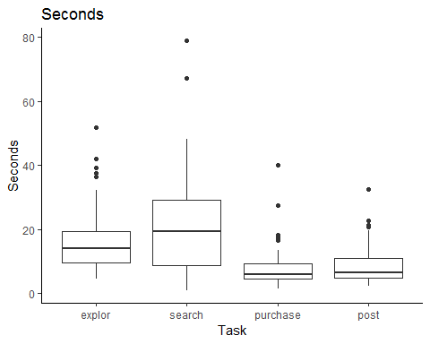

### Figure 2. Fixations by zone

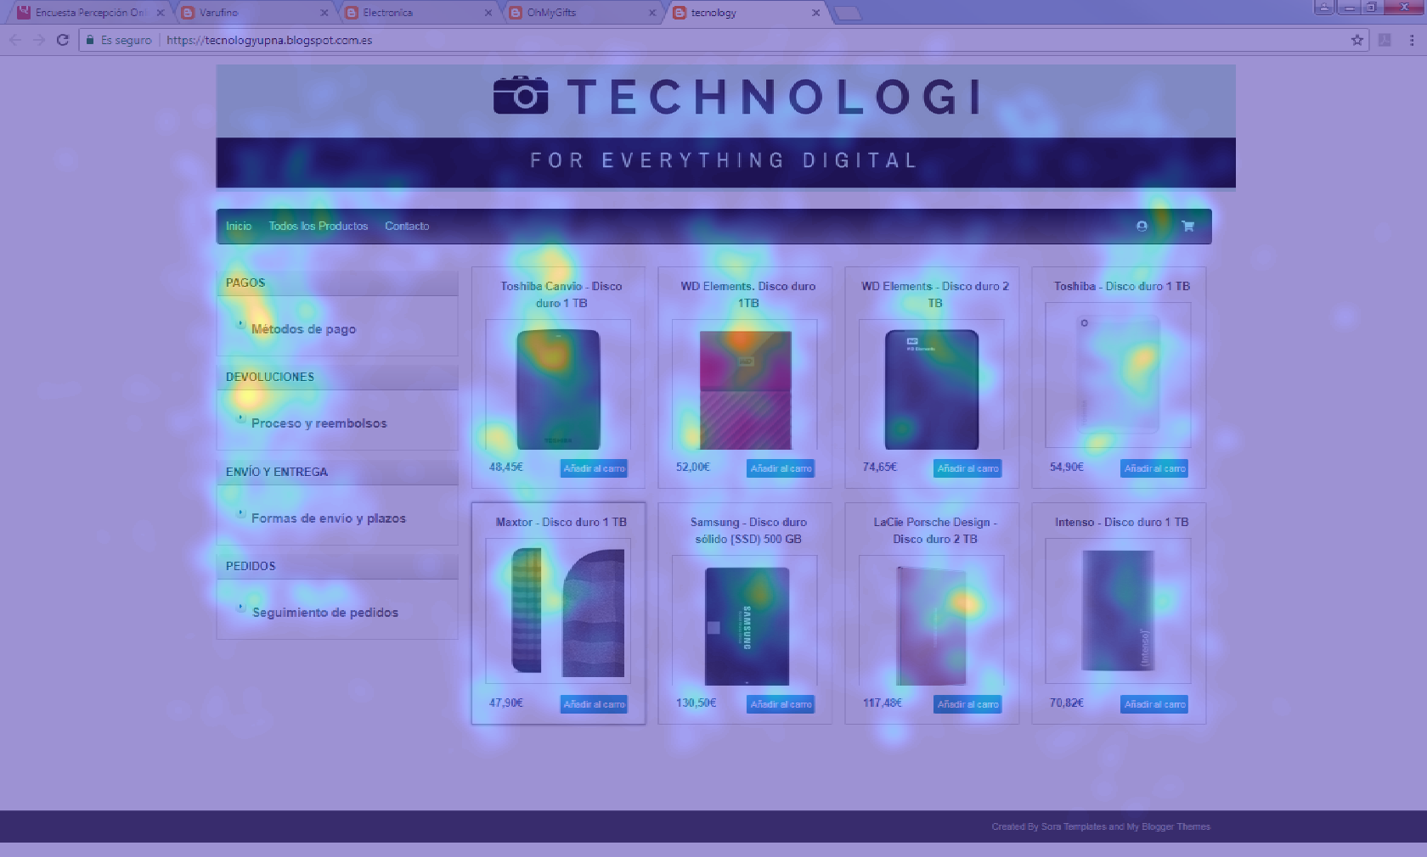 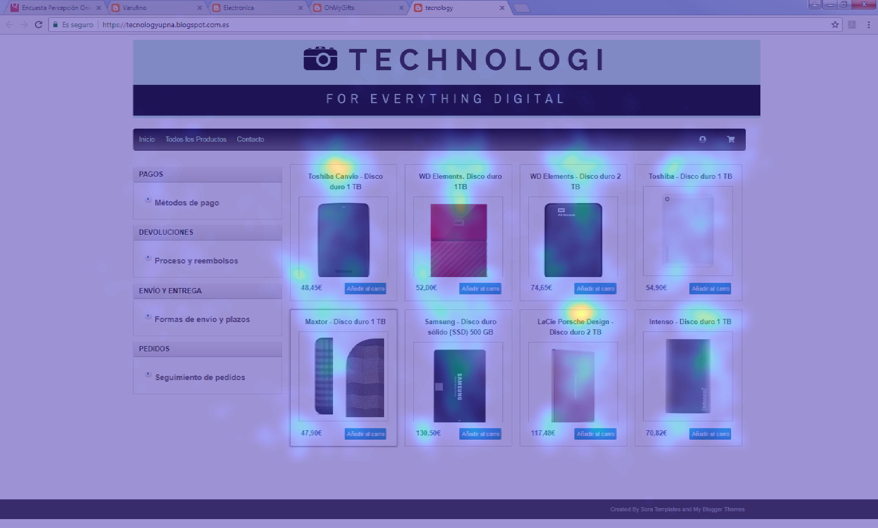 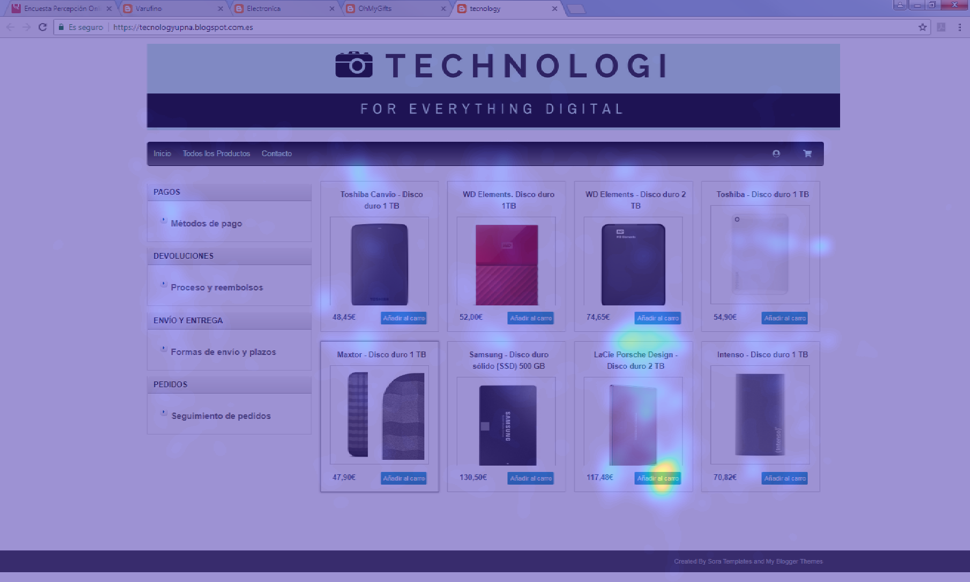 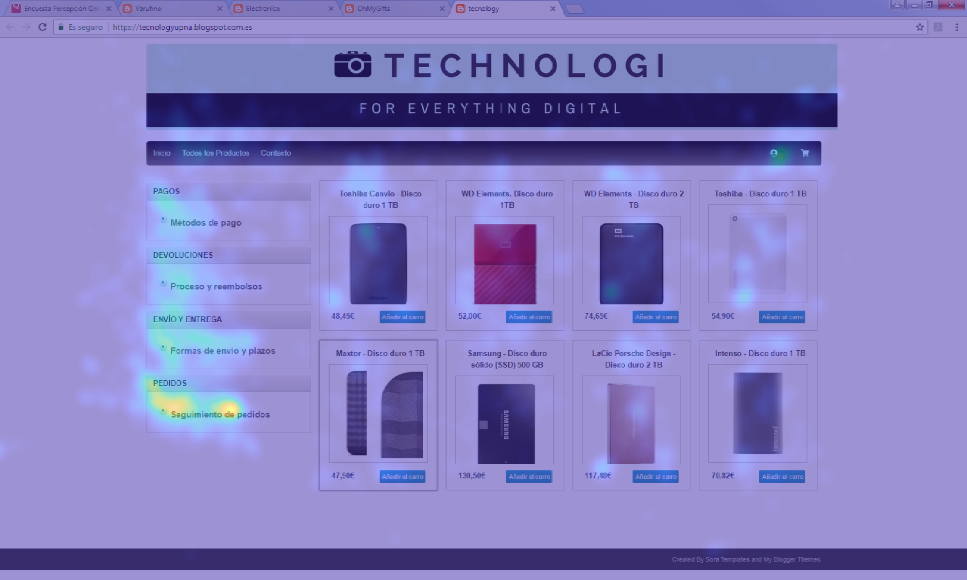

### Figure 3. Boxplot. Fixations by zones

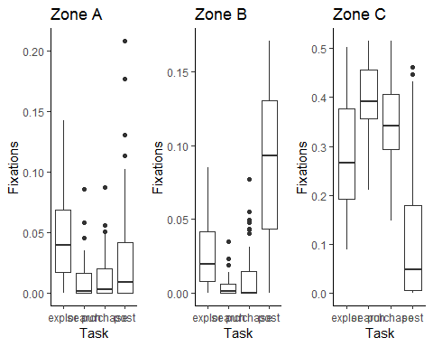

*E: Exploration, S: Search, P: Purchase, Post: PostPurchase*

### Figure 4. Transition matrices

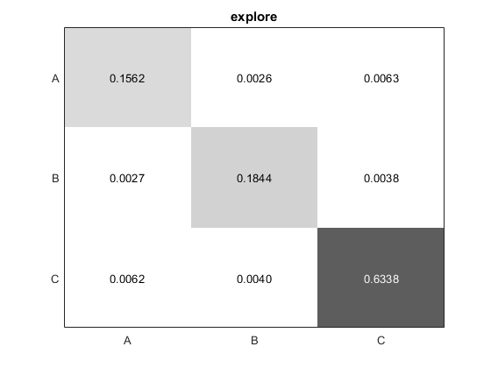 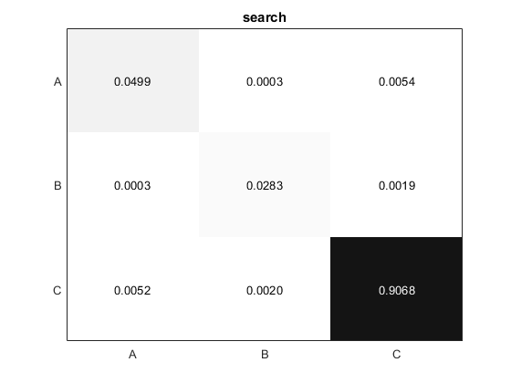 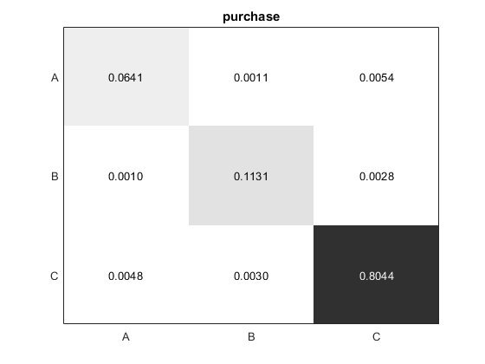 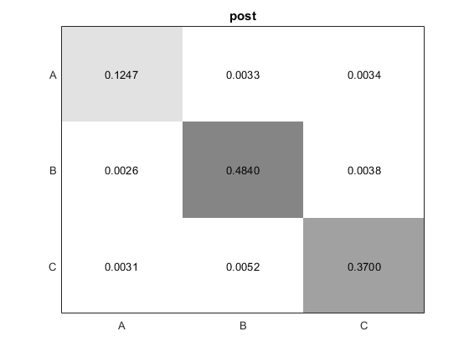

# Apéndice 1: Sitios Web

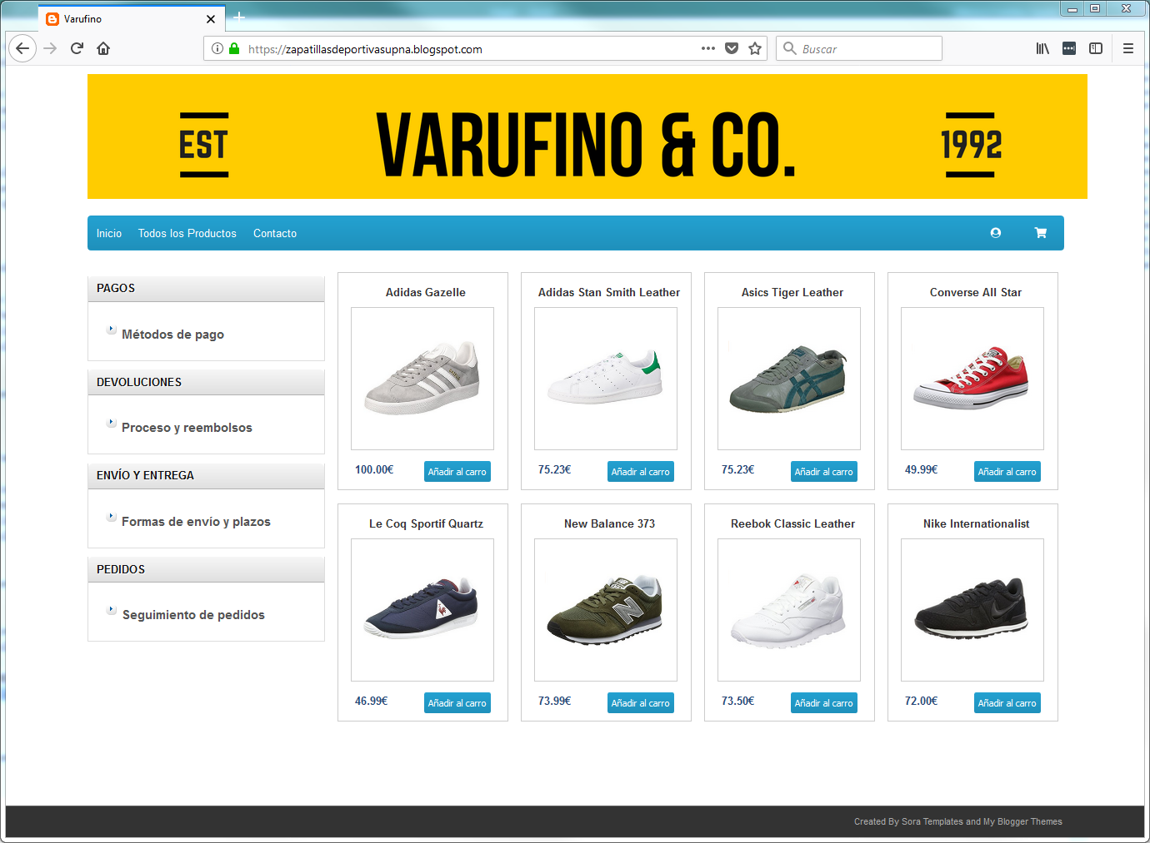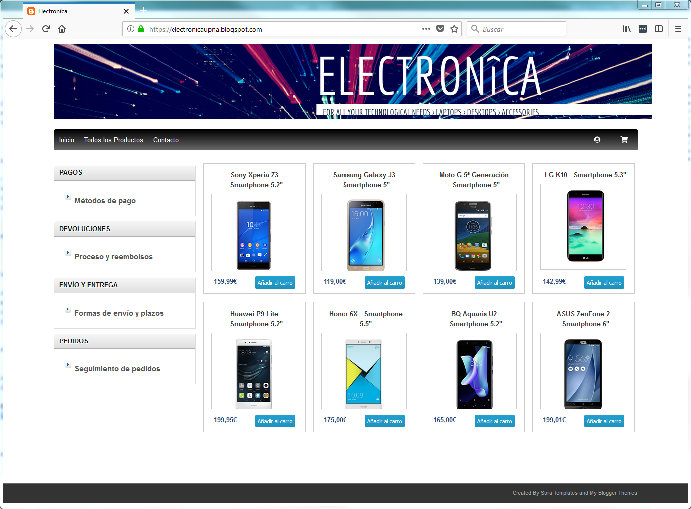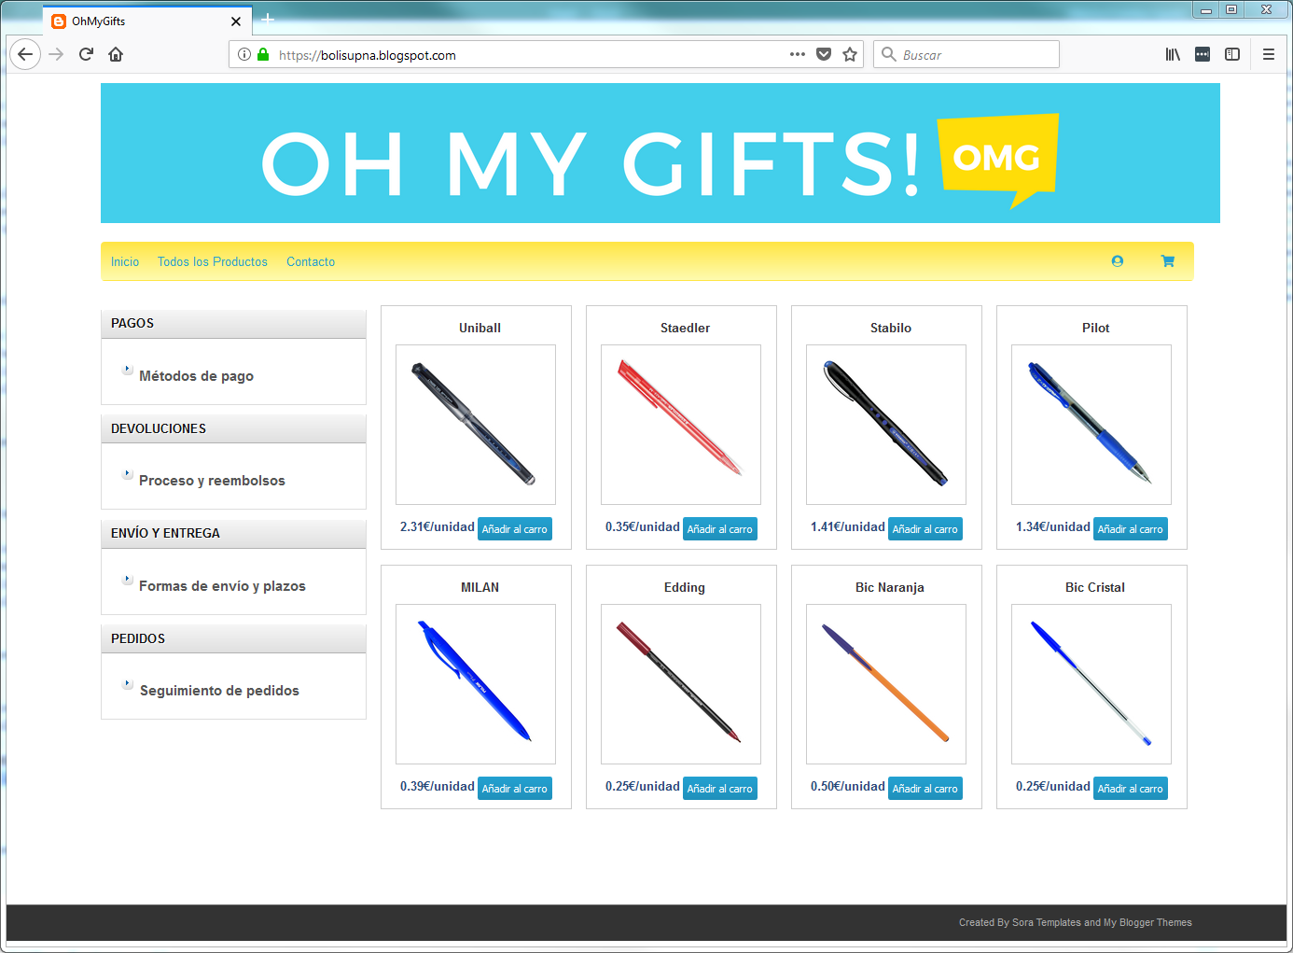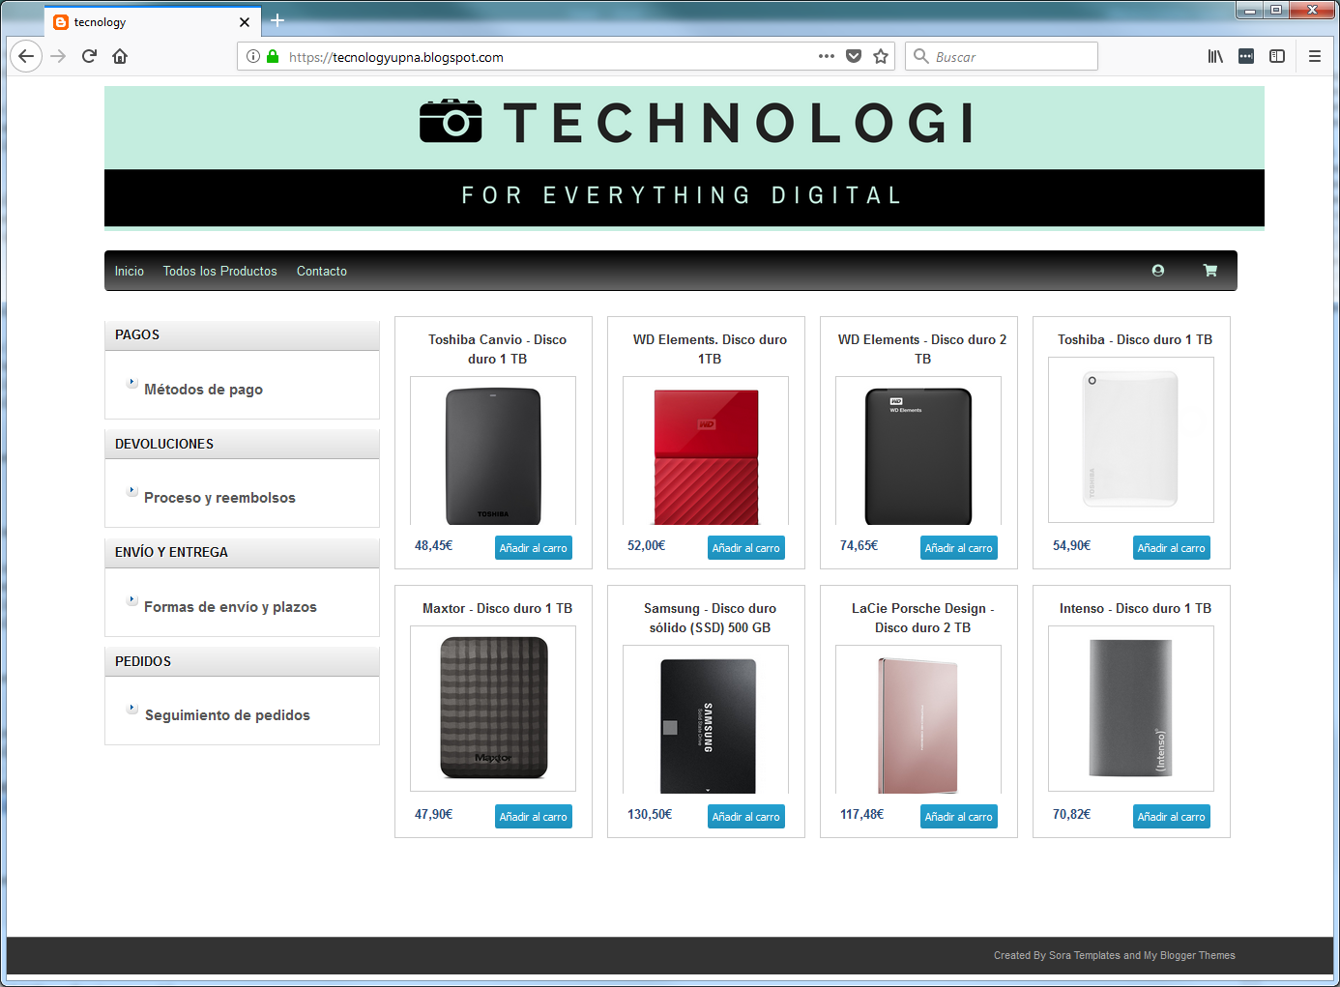

# Apéndice 2: Cuestionario

**Para cada una de las cuatro categorías (zapatillas deportivas, teléfonos móviles, bolígrafos, discos duros )**

Q1. A continuación vamos a hablar sobre la categoría X. ¿Has comprado alguna vez en la categoría X? *Sí / No / No lo sé / No lo recuerdo*

Q2. ¿Con qué frecuencia compras X? *(distintas escalas de intervalo para cada categoría)*

Q3. ¿Has comprado alguna vez unas X? *Sí / No / No lo sé/no lo recuerdo*

Q4. ¿Con qué frecuencia acudes a Internet para comprar X? *Nunca (0) - Siempre (10)*

Q5. Presentación de la tarea: A continuación, vamos a presentarte una tienda online de X. Una de las cuatro siguientes:

* **TAREA 1:** Queremos que observes el atractivo de la página. Cuando pulses en el link:
  1. Observa la página y piensa hasta qué punto te parece atractiva.
  2. Una vez tengas una opinión formada, pulsa en cualquier link de la tienda para volver al cuestionario y contestar a las preguntas

¿En qué medida te parece atractiva esta página web? *Nada atractiva (1) - Muy atractiva (7)*

* **TAREA 2**: Queremos que visites la tienda para elegir aquel modelo que te resulte más atractivo con la información disponible en pantalla. Cuando pulses en el link:
  1. Elige aquel producto que comprarías con mayor probabilidad si tuvieras que elegir uno de los disponibles
  2. Inclúyelo en el carro de la compra.

Por favor, selecciona el modelo o los modelos elegidos. *alternativas*

* **TAREA 3**: Queremos que visites la tienda para comprar un determinado modelo. Cuando pulses en el link, tienes la misión de comprar el modelo X, tómate el tiempo que necesites:
  1. Por favor, visita la tienda, localiza el modelo BIC Naranja
  2. Inclúyelo en el carro de la compra.

¿En qué medida te ha resultado difícil completar la tarea? *Extremadamente difícil (1) - Extremadamente fácil (7)*

* *TAREA 4**: Tienes la misión de buscar información sobre el estado de un pedido que realizó la semana pasada otra persona.
  1. Por favor, visita la tienda y observa dónde crees que pudieras empezar a localizar la información que necesitas.
  2. Pulsa en el link que creas más adecuado para localizar la información que necesitas.

¿En qué medida te ha resultado difícil completar la tarea? *Extremadamente difícil (1) - Extremadamente fácil (7)*

Q6. Indica tu nivel de acuerdo o desacuerdo con las siguientes cuestiones: - Mi conocimiento sobre X es muy alto *1-Muy bajo-7 (Muy alto)* - Me importa mucho tomar buenas decisiones al comprar X *1-Muy bajo-7 (muy alto)* - Me parece interesante comprar X *1-Muy bajo-7 (muy alto)*

Q7. Al adquirir X a través de Internet, ¿qué importancia darías a los siguientes aspectos? - Precio *1-Muy bajo-7 (muy alto)* - Marca *1-Muy bajo-7 (muy alto)* - Métodos de pago *1-Muy bajo-7 (muy alto)* - Devoluciones y Reembolsos *1-Muy bajo-7 (muy alto)* - Formas de envío y plazos *1-Muy bajo-7 (muy alto)* - Seguimiento de Pedidos *1-Muy bajo-7 (muy alto)*

**Una vez completadas las cuatro categorías:**

Q8. Valora en una escala de 0 a 10 en qué medida te sientes cómodo buscando información a través de Internet. *Extremadamente incómodo (0) - Extremadamente cómodo (10)*

Q9. Valora en una escala de 0 a 10 en qué medida te sientes cómodo comprando a través de Internet. *Extremadamente incómodo (0) - Extremadamente cómodo (10)*

Q10. Sexo *Hombre / Mujer*

Q11. Año de nacimiento

Q12. Nivel de estudios finalizado. *Sin estudios / Enseñanza primaria / Enseñanza secundaria / Estudios universitarios / Master / Doctorado*

Q13. Ocupación principal. En caso de varias ocupaciones, indica la que consideras más relevante. *Estudiante / Jubilado / Labores de casa / Parado / Trabaja por cuenta ajena / Trabaja por cuenta propia*

# References

Agresti, A. (2003). *Categorical data analysis* (Vol. 482). John Wiley & Sons.

Al-Qeisi, K., Dennis, C., Alamanos, E., & Jayawardhena, C. (2014). Website design quality and usage behavior: Unified theory of acceptance and use of technology. *Journal of Business Research*, *67*(11), 2282–2290. <https://doi.org/10.1016/j.jbusres.2014.06.016>

Badre, A. (2002). *Shaping Web usability : interaction design in context* (p. 276). Addison-Wesley.

Bates, D., Mächler, M., Bolker, B., & Walker, S. (2014). Fitting Linear Mixed-Effects Models using lme4, (1). <https://doi.org/10.18637/jss.v067.i01>

Beck, N., & Rygl, D. (2015). Categorization of multiple channel retailing in Multi-, Cross-, and Omni-Channel Retailing for retailers and retailing. *Journal of Retailing and Consumer Services*. <https://doi.org/10.1016/j.jretconser.2015.08.001>

Bennett, J., Perrewé, P. L., Kane, G. C., Borgatti, S. P., & Performance, W. (2017). Management information systems research center, university of minnesota, *35*(4), 1063–1078.

Bernard, B. M., & Sheshadri, A. (2004). Preliminary Examination of Global Expectations of Users’ Mental Models for E-Commerce Web Layouts. *Usability News*, *6*(2), 1–9.

Cassab, H., & MacLachlan, D. L. (2009). A consumer‐based view of multi‐channel service. *Journal of Service Management*, *20*(1), 52–75. <https://doi.org/10.1108/09564230910936850>

Chen, Y. H., Hsu, I. C., & Lin, C. C. (2010). Website attributes that increase consumer purchase intention: A conjoint analysis. *Journal of Business Research*, *63*(9-10), 1007–1014. <https://doi.org/10.1016/j.jbusres.2009.01.023>

Chiou, W. C., Lin, C. C., & Perng, C. (2010). A strategic framework for website evaluation based on a review of the literature from 1995-2006. *Information and Management*, *47*(5-6), 282–290. <https://doi.org/10.1016/j.im.2010.06.002>

Chocarro, R., Cortinas, M., & Elorz, M. (2018). *Omnichannel Behaviour. Definitions and Covariables*. <https://doi.org/10.13140/RG.2.2.13371.52004>

Chocarro, R., Cortinas, M., & Villanueva, M. L. (2015). Customer heterogenity in the development of e-loyalty. *Journal of Research in Interactive Marketing*, *9*(3). <https://doi.org/10.1108/JRIM-07-2014-0044>

Chocarro, R., Cortiñas, M., & Villanueva, M. L. (2013). Situational variables in online versus offline channel choice. *Electronic Commerce Research and Applications*, *12*(5), 347–361. <https://doi.org/10.1016/j.elerap.2013.03.004>

Cronbach, L. J. (1951). Coefficient alpha and the internal structure of tests. *Psychometrika*, *16*(3), 297–334. <https://doi.org/10.1007/BF02310555>

Crundall, D., & Underwood, G. (2011). Visual attention while driving: measures of eye movements used in driving research. In *Handbook of traffic psychology* (pp. 137–148). Elsevier.

Dailey, L. (2004). Navigational web atmospherics: Explaining the influence of restrictive navigation cues. *Journal of Business Research*, *57*(7), 795–803. <https://doi.org/10.1016/S0148-2963(02)00364-8>

Dedeke, A. N. (2016). Travel web-site design: Information task-fit, service quality and purchase intention. *Tourism Management*, *54*, 541–554. <https://doi.org/10.1016/j.tourman.2016.01.001>

Djamasbi, S., Siegel, M., & Tullis, T. (2010). Generation Y, web design, and eye tracking. *International Journal of Human Computer Studies*, *68*(5), 307–323. <https://doi.org/10.1016/j.ijhcs.2009.12.006>

Donovan, R. J., & Rossiter, J. R. (1982). Store Atmosphere: An Environmental Psychology Approach. *Journal of Retailing*, *58*(1), 34. <https://doi.org/Article>

Drèze, X., & Hussherr, F. X. (2003). Internet advertising: Is anybody watching? *Journal of Interactive Marketing*, *17*(4), 8–23. <https://doi.org/10.1002/dir.10063>

Duchowski, A. (2017). *Eye Tracking Methodology Theory and Practice Second Edition* (p. 125). Springer. <https://doi.org/10.1145/1117309.1117356>

Eroglu, S. A., Machleit, K. A., & Davis, L. M. (2001). Atmospherics qualities of online retailing: A conceptual model and implications. *Journal of Business Research*, *54*(2), 177–184.

Flavián Blanco, C., Gurrea Sarasa, R., & Orús Sanclemente, C. (2010). Effects of visual and textual information in online product presentations: Looking for the best combination in website design. *European Journal of Information Systems*, *19*(6), 668–686. <https://doi.org/10.1057/ejis.2010.42>

Gehrer, N. A., Schönenberg, M., Duchowski, A. T., & Krejtz, K. (2018). Implementing Innovative Gaze Analytic Methods in Clinical Psychology A Study on Eye Movements in Antisocial Violent Offenders. <https://doi.org/10.1145/3204493.3204543>

Gentile, J. R., Roden, A. H., & Klein, R. D. (1972). An analysis-of-variance model for the intrasubject replication design1. *Journal of Applied Behavior Analysis*, *5*(2), 1310751. <https://doi.org/10.1901/jaba.1972.5-193>

Hasan, B. (2016). Perceived irritation in online shopping: The impact of website design characteristics. *Computers in Human Behavior*, *54*, 224–230. <https://doi.org/10.1016/j.chb.2015.07.056>

Hausman, A. V., & Siekpe, J. S. (2009). The effect of web interface features on consumer online purchase intentions. *Journal of Business Research*, *62*(1), 5–13. <https://doi.org/10.1016/j.jbusres.2008.01.018>

Hoffman, D. L., & Novak, T. P. (2009). Flow Online: Lessons Learned and Future Prospects. *Journal of Interactive Marketing*, *23*(1), 23–34. <https://doi.org/10.1016/j.intmar.2008.10.003>

Holzschlag, M. E. (1998). *Web by design : the complete guide* (p. 901). Sybex. Retrieved from <https://dl.acm.org/citation.cfm?id=522138>

Huizingh, E. K. (2000). The content and design of web sites: an empirical study. *Information & Management*, *37*(3), 123–134. <https://doi.org/10.1016/S0378-7206(99)00044-0>

Jacoby, J. (2002). Stimulus-organism-response reconsidered: An evolutionary step in modeling (consumer) behavior. *Journal of Consumer Psychology*, *12*(1), 51–57. <https://doi.org/10.1207/153276602753338081>

Katz, M. A., & Byrne, M. D. (2003). Effects of scent and breadth on use of site-specific search on e-commerce Web sites. *ACM Transactions on Computer-Human Interaction*, *10*(3), 198–220. <https://doi.org/10.1145/937549.937551>

Kim, C., Galliers, R. D., Shin, N., Ryoo, J. H., & Kim, J. (2012). Factors influencing Internet shopping value and customer repurchase intention. *Electronic Commerce Research and Applications*, *11*(4), 374–387. <https://doi.org/10.1016/j.elerap.2012.04.002>

Kotler, P. (1973). Atmospherics as a marketing tool. *Journal of Retailing*, *49*(4), 48–65. <https://doi.org/10.1016/j.obhdp.2011.03.002>

Lee, J., & Ahn, J.-H. (2012). Attention to Banner Ads and Their Effectiveness: An Eye-Tracking Approach. *International Journal of Electronic Commerce*, *17*(1), 119–137. <https://doi.org/10.2753/JEC1086-4415170105>

Lemon, K. N., & Verhoef, P. C. (2016). Understanding Customer Experience Throughout the Customer Journey. *Journal of Marketing*, *80*(6), 69–96. <https://doi.org/10.1509/jm.15.0420>

Leuthold, S., Schmutz, P., Bargas-Avila, J. A., Tuch, A. N., & Opwis, K. (2011). Vertical versus dynamic menus on the world wide web: Eye tracking study measuring the influence of menu design and task complexity on user performance and subjective preference. *Computers in Human Behavior*, *27*(1), 459–472. <https://doi.org/10.1016/j.chb.2010.09.009>

Li, Q., Sun, L., & Duan, J. (2005). Web page viewing behavior of users: an eye-tracking study. In *Services systems and services management, 2005. Proceedings of icsssm’05. 2005 international conference on* (Vol. 1, pp. 244–249). IEEE.

Lohse, G. L., & Rosen, D. L. (2001). Signaling quality and credibility in yellow pages advertising: The influence of color and graphics on choice. *Journal of Advertising*, *30*(2), 73–83. <https://doi.org/10.1080/00913367.2001.10673639>

Majaranta, P. (2011). *Gaze Interaction and Applications of Eye Tracking: Advances in Assistive Technologies: Advances in Assistive Technologies*. IGI Global.

McDowell, W. C., Wilson, R. C., & Kile, C. O. (2016). An examination of retail website design and conversion rate. *Journal of Business Research*, *69*(11), 4837–4842. <https://doi.org/10.1016/j.jbusres.2016.04.040>

Meyer, C., & Schwager, A. (2007). Understanding Customer Experience. <https://doi.org/10.1108/00242539410067746>

Mitra, K., Reiss, M. C., & Capella, L. M. (1999). An examination of perceived risk, information search and behavioral intentions in search, experience and credence services. *Journal of Services Marketing*, *13*(3), 208–228. <https://doi.org/10.1108/08876049910273763>

Neslin, S. A., Grewal, D., Leghorn, R., Shankar, V., Teerling, M. L., Thomas, J. S., & Verhoef, P. C. (2006). Challenges and Opportunities in Multichannel Customer Management. *Journal of Service Research*, *9*(2), 95–112. <https://doi.org/10.1177/1094670506293559>

Pieters, R., & Wedel, M. (2004). Attention Capture and Transfer in Advertising: Brand, Pictorial, and Text-Size Effects. *Journal of Marketing*, *68*(2), 36–50. <https://doi.org/10.1509/jmkg.68.2.36.27794>

Pinheiro, J., & Bates, D. (2001). *Mixed-effects models in S and S-PLUS* (1st ed.). Springer-Verlag New York. <https://doi.org/10.1007/b98882>

Puccinelli, N. M., Goodstein, R. C., Grewal, D., Price, R., Raghubir, P., & Stewart, D. (2009). Customer Experience Management in Retailing: Understanding the Buying Process. *Journal of Retailing*, *85*(1), 15–30. <https://doi.org/10.1016/j.jretai.2008.11.003>

Reutskaja, E., Nagel, R., Camerer, C. F., & Rangel, A. (2011). American Economic Association Search Dynamics in Consumer Choice under Time Pressure: An Eye-Tracking Study Search Dynamics in Consumer Choice under Time Pressure: An Eye-Tracking Study. *The American Economic Review*, *101*(101), 900–926.

Richard, M. O. (2005). Modeling the impact of internet atmospherics on surfer behavior. *Journal of Business Research*, *58*(12), 1632–1642. <https://doi.org/10.1016/j.jbusres.2004.07.009>

Rowley, J. (2000). Product search in e-shopping : a review and research propositions. *Journal of Consumer Marketing*, *17*(1), 20–35.

Shim, S., Eastlick, M. A., Lotz, S. L., & Warrington, P. (2001). An online prepurchase intentions model: The role of intention to search. *Journal of Retailing*, *77*(3), 397–416. <https://doi.org/10.1016/S0022-4359(01)00051-3>

Sopadjieva, E., Dholakia, U., & Benjamin, B. (2017). A study of 46,000 shoppers shows that omnichannel retailing works. *Harvard Business Review*, *3*.

Trijp, H. C. M. V., Hoyer, W. D., & Inman, J. J. (1996). Why Switch? Product Category: Level Explanations for True Variety-Seeking Behavior. *Journal of Marketing Research*, *33*(3), 281–292. <https://doi.org/10.2307/3152125>

Turley, L., & Milliman, R. E. (2000). Atmospheric Effects on Shopping Behavior. *Journal of Business Research*, *49*(2), 193–211. <https://doi.org/10.1016/S0148-2963(99)00010-7>

Van Duyne, D. K., Landay, J. A., & Hong, J. I. (2003). *The design of sites : patterns, principles, and processes for crafting a customer-centered Web experience* (p. 762). Addison-Wesley. Retrieved from <https://dl.acm.org/citation.cfm?id=548998>

Velásquez, J. D. (2013). Combining eye-tracking technologies with web usage mining for identifying Website Keyobjects. *Engineering Applications of Artificial Intelligence*, *26*(5-6), 1469–1478. <https://doi.org/10.1016/j.engappai.2013.01.003>

Verhoef, P. C., Kannan, P. K., & Inman, J. J. (2015). From Multi-Channel Retailing to Omni-Channel Retailing. Introduction to the Special Issue on Multi-Channel Retailing. *Journal of Retailing*, *91*(2), 174–181. <https://doi.org/10.1016/j.jretai.2015.02.005>

Verhoef, P. C., Neslin, S. A., & Vroomen, B. (2007). Multichannel customer management: Understanding the research-shopper phenomenon. *International Journal of Research in Marketing*, *24*(2), 129–148. <https://doi.org/10.1016/j.ijresmar.2006.11.002>

Wang, Q., Yang, S., Liu, M., Cao, Z., & Ma, Q. (2014). An eye-tracking study of website complexity from cognitive load perspective. *Decision Support Systems*, *62*, 1–10. <https://doi.org/10.1016/j.dss.2014.02.007>

Wedel, M. (2015). Attention research in marketing: A review of eye-tracking studies. *The Handbook of Attention*, 569–588.

Wedel, M., & Pieters, R. (2008). A Review of Eye-Tracking Research in Marketing. In *Review of marketing research* (Vol. 4, pp. 123–147).

Yu, B. M., & Roh, S. Z. (2002). The effects of menu design on information-seeking performance and user’s attitude on the world wide web. *Journal of the American Society for Information Science and Technology*, *53*(11), 923–933. <https://doi.org/10.1002/asi.10117>

Zaharia, S., Kauke, D., & Hartung, E. (2017). Eye-Tracking Analysis of Gender-Specific Online Information Research and Buying Behavior. In *HCI in business, government and organizations. Supporting business* (Vol. 10294, pp. 143–159). <https://doi.org/10.1007/978-3-319-58484-3>

1. (<http://www.theeyetribe.com/theeyetribe.com/about/index.html>)
2. <https://s3.amazonaws.com/eyetrackonlineshopping/v_heatmap_R_1k0S0hNW9QTin7Kshop_3_task_1.avi.mp4>
3. <https://s3.amazonaws.com/eyetrackonlineshopping/v_heatmap_R_2SdJokjJa09Z9enshop_1_task_3.mp4>